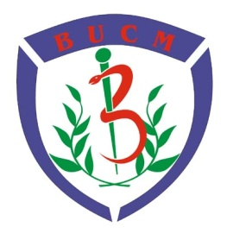
BEIJING UNIVERSITY OF CHINESE MEDICINE
2016年北京市共建项目
申请书（上册）

所在学院：
项 目 名 称 ：
所属类别： | □医学 □针推 □药学 □社科
项目负责人：
联系电话：

教务处 团委
大学生科技创新与创业协会
2015年制

承 诺 书

项目组承诺：项目组成员保证所填报的内容和提供的材料真实。如获资助，我们将严格执行本次活动的有关规定，以科学态度严肃认真开展工作，按计划认真开展研究工作，完成预期研究成果，完成项目记录册填写工作，并按时报送有关材料。

项目组成员（签字）：

研究项目 | 项目名称
研究项目 | 预计经费 | 万元
研究项目 | 起止时间 | 2016年5月—2017年5月
研究项目 | 预期研究成果 | A.专著B.译著C.系列论文D.研究报告E.工具书F.电脑软件G.其他
指导教师 | 姓名 | 性别 | 职称 | 学院 | 联系电话 | 电子邮箱
主要成员 | 姓名 | 性别 | 班级 | 学号 | 联系电话 | 课题分工
主要成员 | （负责人）
负责人简历
本团队所具备的优势

研究项目摘要 | 研究内容、方法、及意义（限300字）
研究基础 | 学术论文请注明刊物的年、期或出版社、出版日期或专利等其他形式
指导教师  意见 | 指导教师签字：  年 月 日
申报单位意见 | 申请书所填写的内容是否属实；该团队成员及指导教师是否符合相关资格；本单位是否同意承担本项目的监督任务和信誉保证。  经审核，申请书所填写的内容属实；团队成员及指导教师符合相关资格；本单位同意承担本项目的监督任务和信誉保证。  签章：  年 月 日

